REDRESSEMENT MONOPHASE
SIMPLE ALTERNANCE

Objectif : Il s’agit dans ce TP d’apprendre à distinguer deux types de convertisseur : Un convertisseur où l’opérateur n’a pas la possibilité de régler la valeur moyenne de la tension de sortie, et un convertisseur où l’opérateur a la possibilité de régler la valeur moyenne de cette tension.
De faire l’étude et la simulation du redressement et du filtrage d’un signal alternatif, de réaliser des circuits de redressement en simple alternance, d’observer par simview le signal redressé et filtré, puis le comparer au modèle théorique.
I.Redresseurs :
Le redressement est la conversion d'une tension alternative en une tension continue. On utilise un convertisseur alternatif/continu pour alimenter un récepteur en continu à partir du réseau de distribution alternatif. Nous étudierons les redresseurs monophasés non commandés et commandés, constitués respectivement de diodes et de thyristors
I.1. Redresseur mono alternance à diodes :
Le redressement simple alternance n’est généralement utilisé que pour les applications à faibles puissance, comme par exemple les appareils électroménagers, ainsi que les simples appareils de chargement.
Le principe du redressement simple alternance non commandé est basé sur les propriétés des diodes. En effet, la diode se bloquant lorsque la tension à ses bornes est négative, elle
supprime les alternances négatives du signal d'entrée.
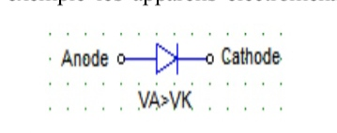
Pendant les alternances positives, elle se comporte comme un court-circuit et n'altère donc pas le signal d'entrée. La diode joue ainsi le rôle de coupure qui laisse passer les tensions positives et coupe les tensions négatives.
1. Manipulation no1 : débit sur une charge résistive
- Régler les paramètres suivants : Time step (pas de calcul=100μs). Total time (temps de simulation=60ms). Print time (origine des courbes tracées:0)
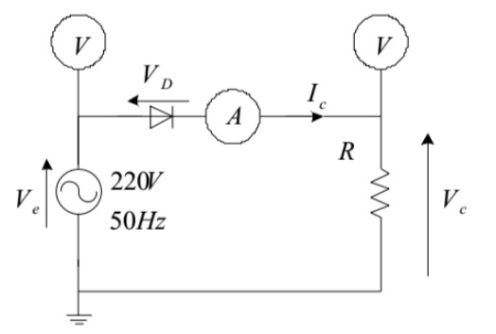
- Simuler le câblage pour un redresseur monophasé non commandé, débit sur une charge résistive RL =50Ω. (Source monophasée : f=50Hz ; Ve=220V )
a. Travail à effectuer
1- Visualiser les tensions Ve(t), Vc(t) et le courant de charge ic(t). (Ve(t) est tracé sur la figure)
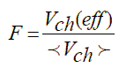
2- Calculer les valeurs moyennes et efficaces et le taux d’ondulation τ de la tension redressée avec PSIM
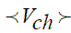
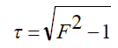
On rappelle que : Facteur de forme où est la valeur moyenne de la tension de charge Vch(t)
Et Le taux d’ondulation

Vcmoy =…...........
Vceff =…...........
τ =…...........

3- Vérifiez théoriquement les résultats obtenus
Vcmoy =…...........
Vceff =…...........
τ =…...........
5- Analysez vos résultats, interprétez………………………………………………………………………………………………………..
………………………………………………………………………………………………………………………………………………….
…………………………………………………………………………………………………………………………………………………
2. Manipulation nO2 : débit sur une charge capacitive RC
Réaliser le montage ci-dessous où le filtre passe-bas est un filtre RC, avec f = 50 Hz ; Umax= 220 V
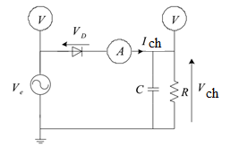
- C = 100 μF et R boîte de résistance variable. Complétez le tableau1 suivant
- Pour R fixé à 100Ω, on fait varier la capacité du condensateur selon le tableau2
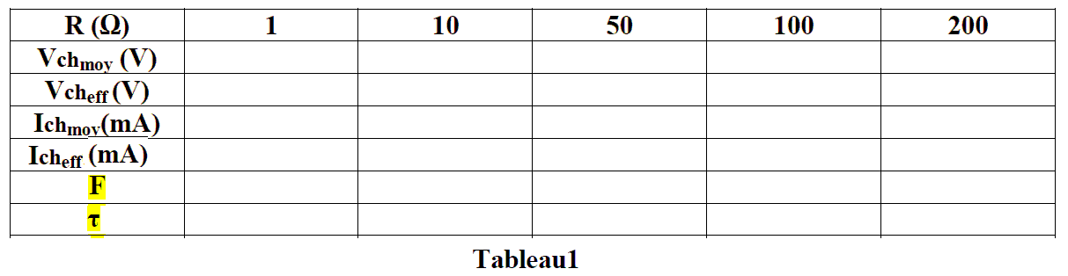

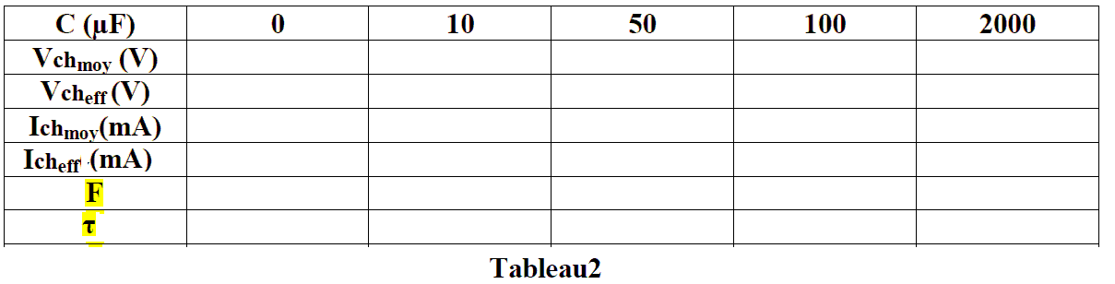

b. Travail à effectuer
Avec PSIM sur le même graphique :
- Tracer la tension d'entrée, la tension de la charge et la tension aux bornes des différents éléments R, ou C.
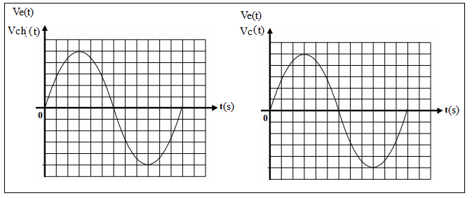
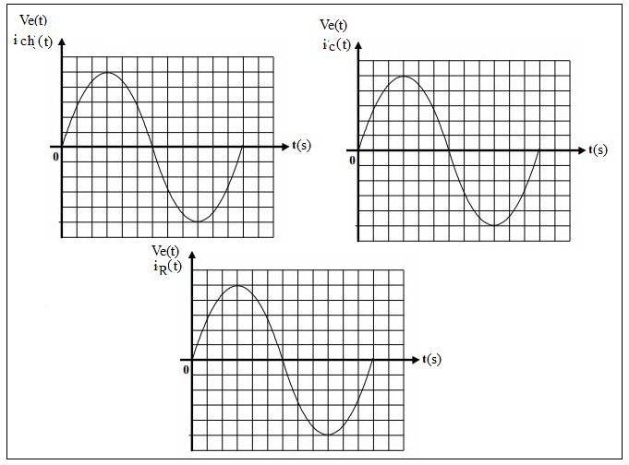
- Tracer le courant dans la charge et le courant dans les différents éléments -R, ou C,

- Donner l'expression calculée par le logiciel de la valeur moyenne de la tension et du courant dans la charge.
………………………………………………………………………………………………………………………………….
………………………………………………………………………………………………………………………………….
5. Expliquer les différences obtenues entre les courbes sur charge « capacitive » et sur charge résistive.
………………………………………………………………………………………………………………………………….
………………………………………………………………………………………………………………………………….
………………………………………………………………………………………………………………………………….

6. Calculer la capacité du condensateur qu’il faut placer dans ce montage pour avoir
un taux d’ondulation τ de 5% …………………………………………………………………………………………………
………………………………………………………………………………………………………………………………….
………………………………………………………………………………………………………………………………….

